Звіт

до лабораторної роботи № 1

З теорії програмування

Виконав студент 301 групи

Колісник Гліб Борисович

­

Чернівці 2022

Практичне завдання

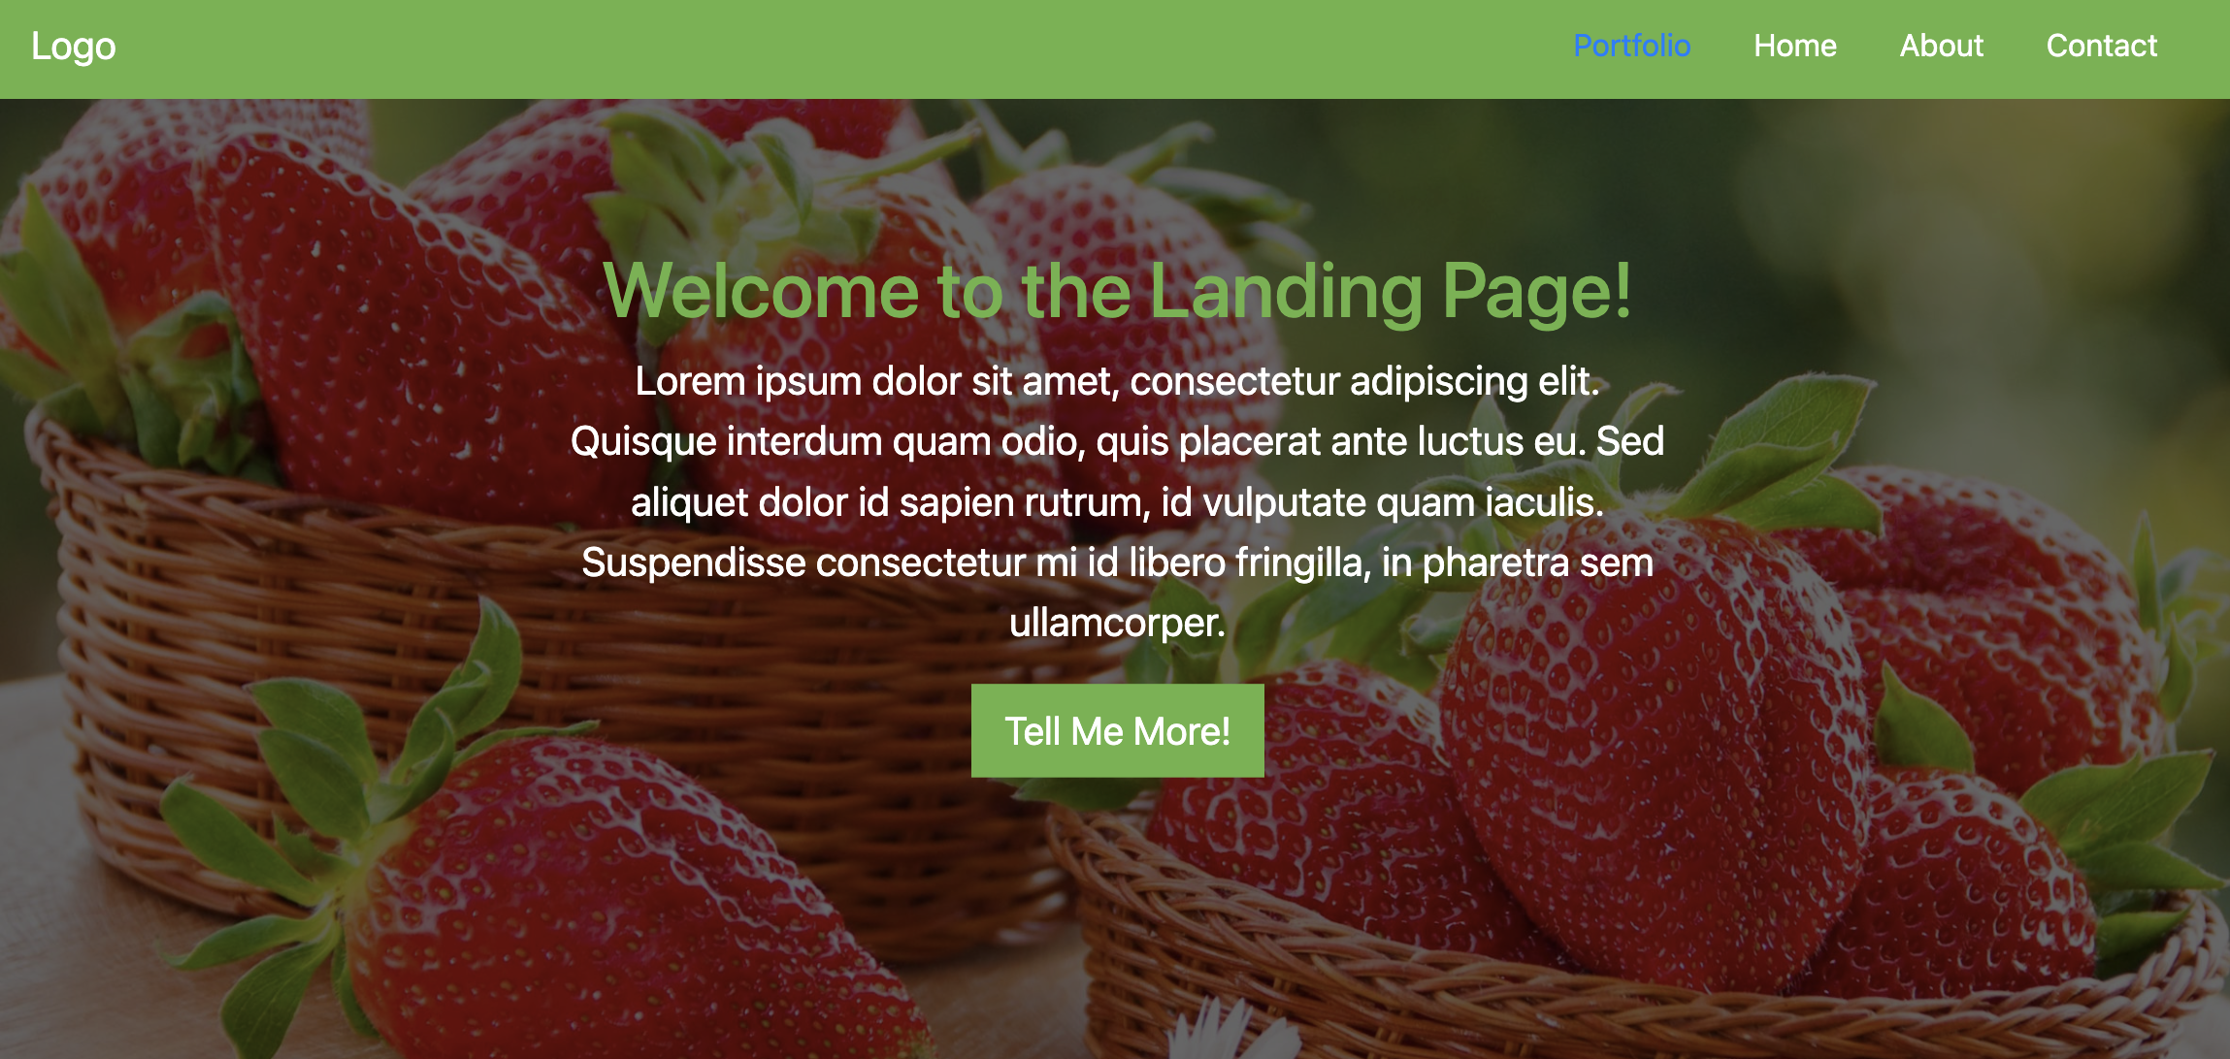

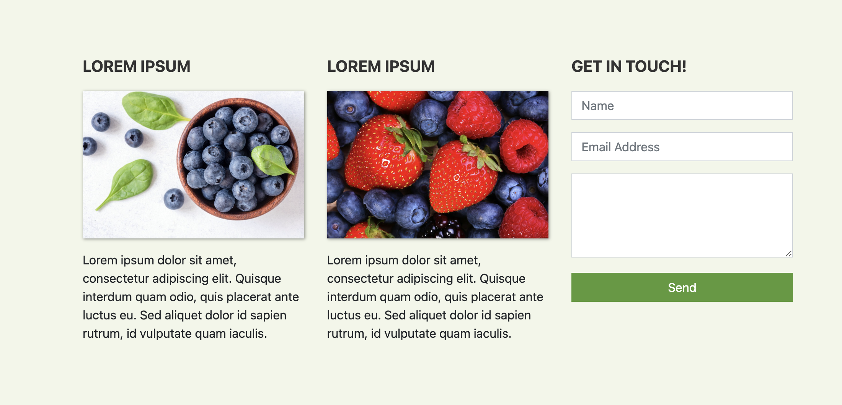

Індивідуальне завдання

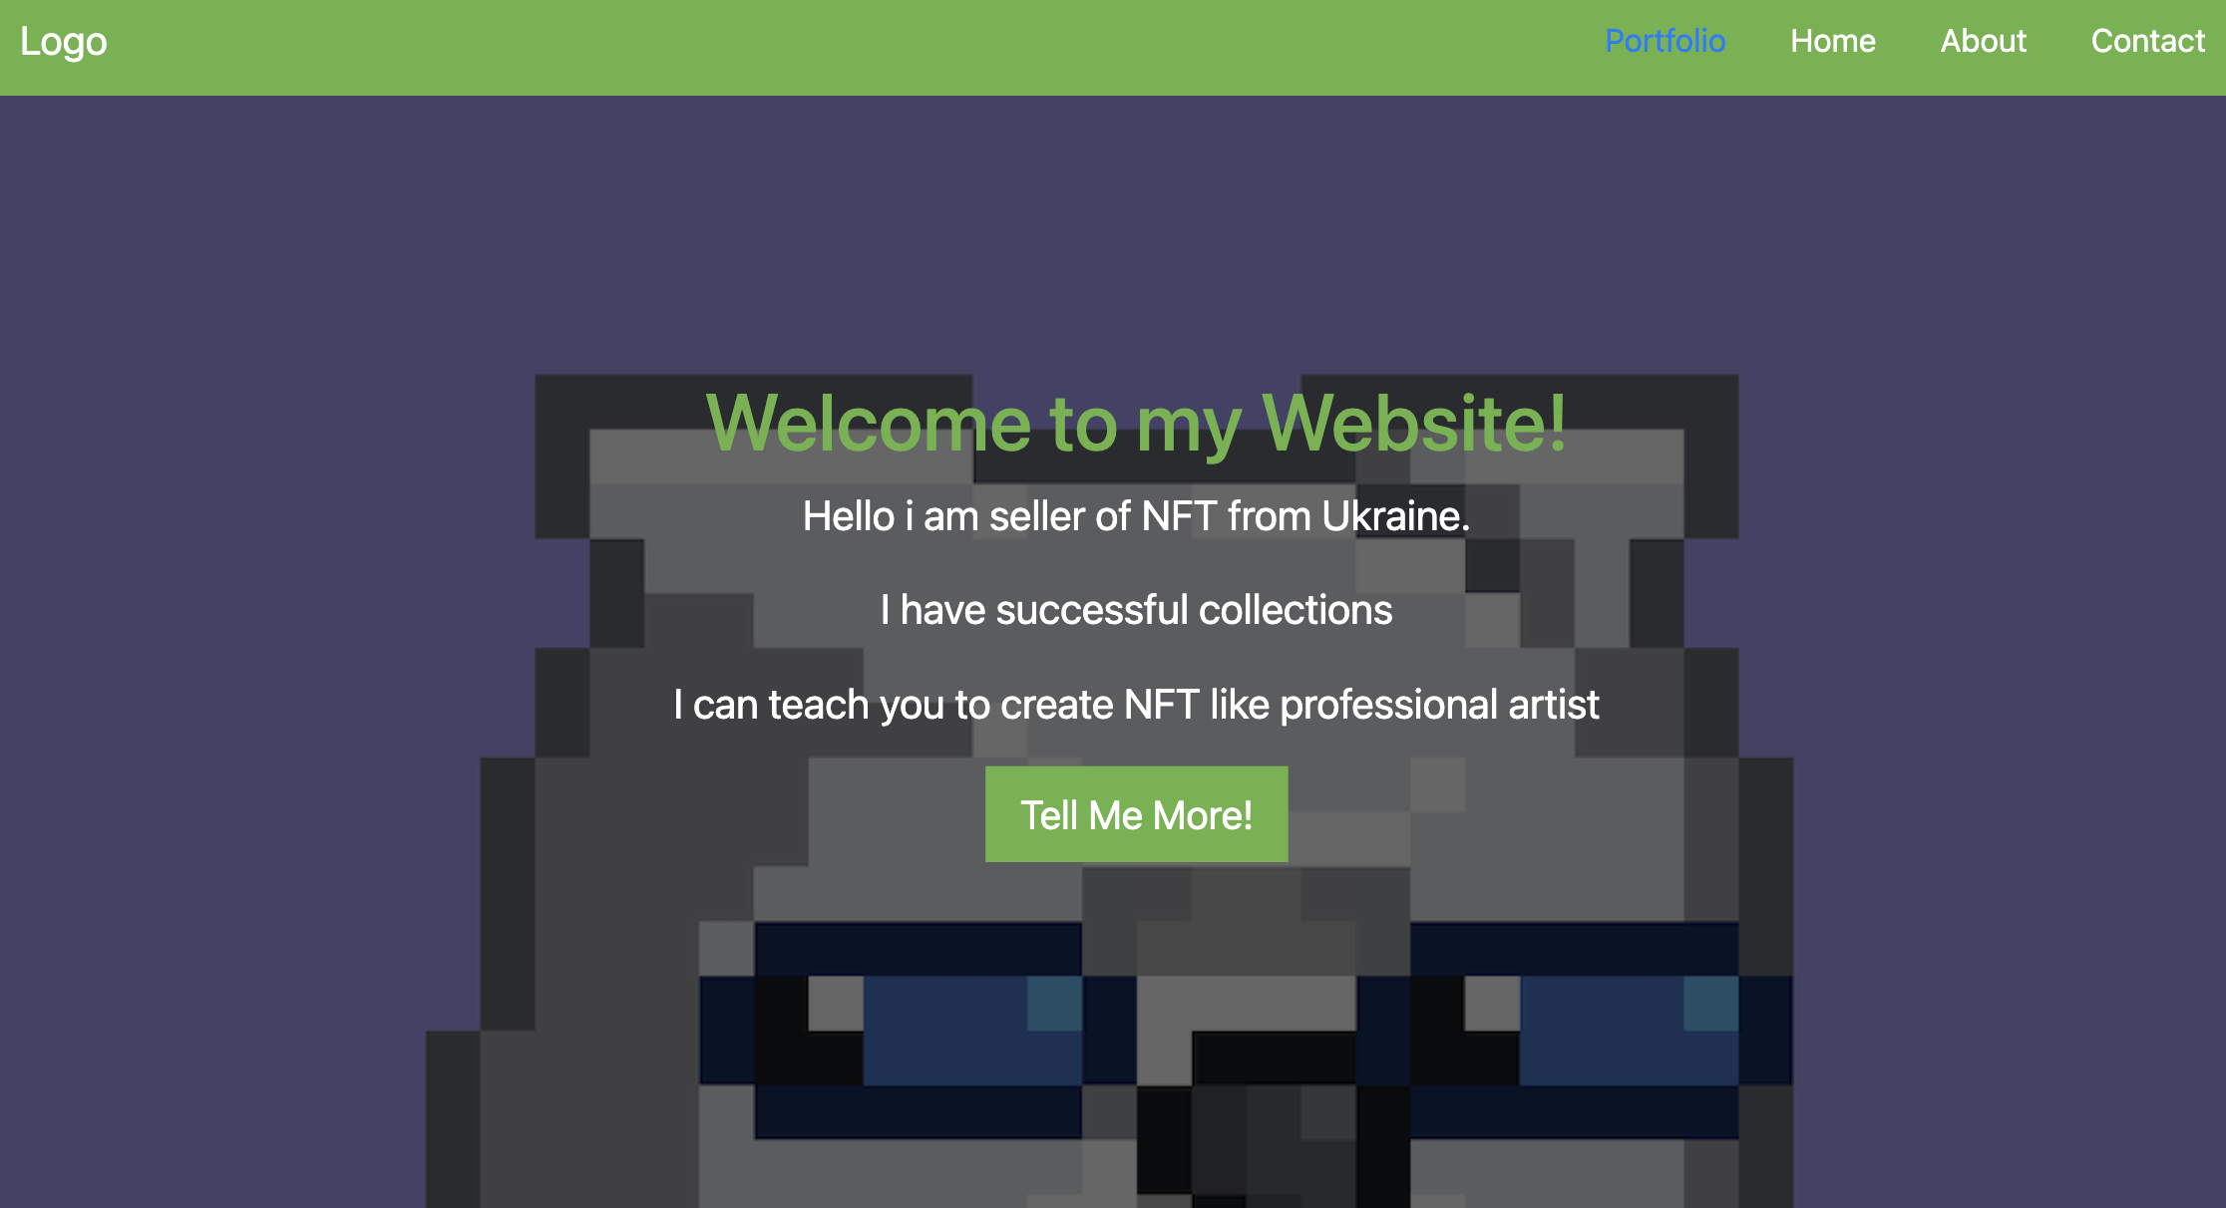

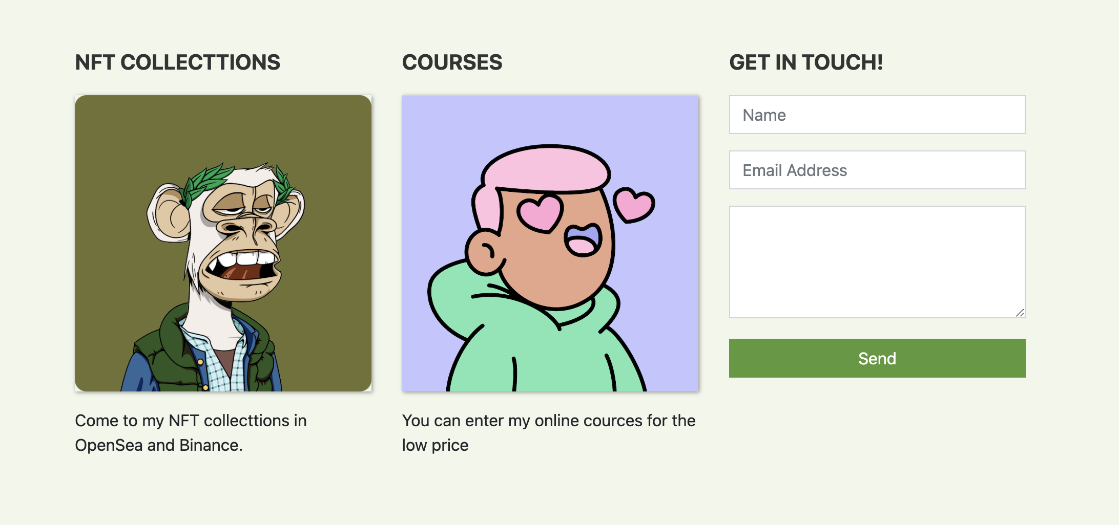

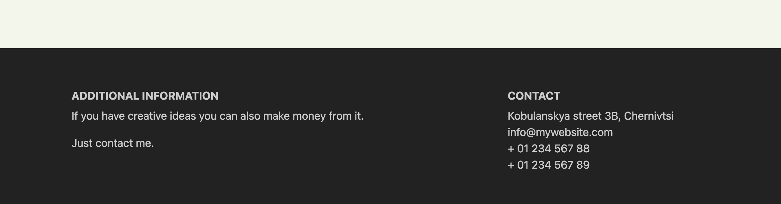

Контрольні запитання:

1.Назвіть основні переваги Bootstrap.

Bootstrap безкоштовний, відкритий код. Він спрощує розробку динамічних веб-сайтів і веб-додатків. Інтерфейс для користувача, на відміну від коду серверної сторони, який знаходиться на сервері.

Адаптивність, шаблонність, кросплатформеність.

2. Що входить в пакет Bootstrap?

Містить шаблони CSS та HTML для типографіки, форм, кнопок, навігації та інших компонентів інтерфейсу, а також додаткові розширення JavaScript, базові стилі Bootstrap (Common CSS), стилі для друку (Print media styles), стилі для текстів (Typography) … У Bootstrap так само є близько десятка модулів JQuery. Ще Bootstrap є більше десятка компонентів багаторазового використання, є своя структура, система сітки Grid System зі своїми стилями.

3. Які основні інструменти Bootstrap?

Сітки (grid) — наперед задані, готові до використання колонки

Шаблони (template) — фіксовані чи адаптивні шаблони сторінок

Типографіка (typography) — опис та визначення класів для шрифтів, таких як шрифти для коду, цитат тощо

Мультимедіа (media) — засоби управління зображеннями та відео

4. Що таке адаптивний дизайн?

Адаптивний вебдизайн — дизайн вебсторінок, що забезпечує оптимальне відображення та взаємодію сайту з користувачем незалежно від роздільної здатності та формату пристрою, з якого здійснюється перегляд сторінки

5. Які види контейнерів в Bootstrap ви знаєте?

.container  .fluid-container. (адаптивно-фіксований та гумовий.)

6. Як зробити зображення Responsive?

<img src=”…” class=”img-fluid”>

7. Що таке Bootstrap карусель?

"Карусель" - це слайд-шоу для відображення серії вмісту, створена на основі CSS 3D-трансформацій та трохи на JS. Вона працює з текстом, зображеннями чи звичайною розміткою.

Github